Описание образовательного маршрута.
По тропинкам усадьбы Кусково

Тема маршрута: Голландский домик. Эрмитаж. Вольер для птиц.
Авторы проекта:
Александрова Елена Юрьевна – методист
Корецкая Елена Григорьевна – воспитатель.
Гандельман Ирина Юрьевна – музыкальный руководитель
Егорова Ольга Вячеславовна - воспитатель
Мартынова Алия Ирфановна – аспирант Института художественного образования Российской академии наук
Корнеева Анастасия Григорьевна – мама воспитанника ГБОУ Школа №1468
ГБОУ детский сад 1186,2091
Подготовлено для детей 5-7 лет.
Место проведения: Музей «Усадьба Кусково» ВАО
Адрес: Москва, улица Юности, дом 2
Проезд:метро "Рязанский проспект", далее авт. 133 и 208 до ост. "Музей Кусково";
метро "Выхино", далее авт. 620, маршрут. такси 9М до ост. "Музей Кусково";
метро "Новогиреево", далее трол. 64, авт. 615, 247 до ост. "Улица Юности".
Перечень объектов: Голланский домик, Эрмитаж, вольер для птиц.
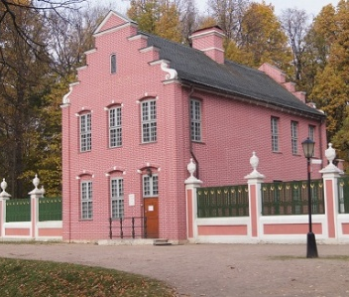 | 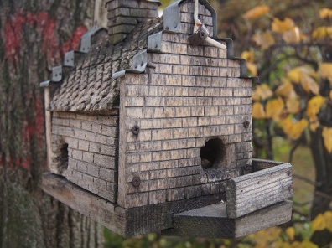 | 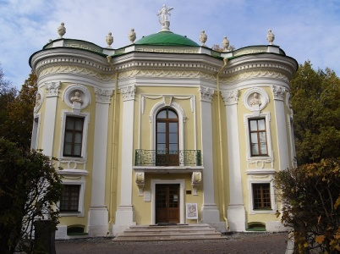 | 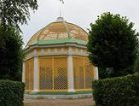
Рекомендованное оборудование:
Блокнот, ручка, разрезные картинки, цветные карандаши, мелки, фломастеры, рабочие листы, папка-планшет с зажимом; фотографические изображения объектов (общий план, 2–3 крупных плана); книжка про павлина Пашу; ИКТ-оборудование (цифровой фотоаппарат, планшетный компьютер(ы) видеокамера для съемки интересных динамических сюжетов); элементарное оптическое устройство бинокль (монокль) для рассмотрения удалённого объекта или его фрагмента и т.д.
Аннотация к прогулке:
Уже от входа открываются чудесные виды на ухоженные газоны, аккуратно подстриженные деревья и прекрасные архитектурные сооружения.
В Усадьбе Кусково можно увидеть единственный в Москве регулярный французский парк с цветниками и множеством скульптур, есть большой пруд.
Прогуливаясь по парку, вы почувствуете единство природы и архитектуры. Каждая постройка в парке очень красива и индивидуальна, а каждая дорожка в парке заканчивается либо статуей, либо фасадом здания, либо беседкой. Все постройки сливаются с зеленью и гладью прудов, подчеркивая их красоту.
Основные постройки в Кусково были возведены в 18 веке графом Петром Борисовичем Шереметьевым. Он частенько называл землю, которая ему досталась в наследство от отца, «куском» – отсюда и пошло название усадьбы.

